Biobaggeren 2014-2018

# Inleiding

In 2014 is gestart met een pilot naar Biobaggeren. Biobaggeren houdt in dat er met toevoeging van micro-organismen de afbraak van organisch materiaal op de bodem gestimuleerd wordt. Het beoogde resultaat is een schoonblijvende waterbodem waar meer flora en fauna kan groeien en leven dan in watersystemen met een vervuilde waterbodem die periodiek gebaggerd worden. De micro-organismen kunnen op verschillende manieren aangebracht worden middels een vloeistof, in kleiballen en/of in poedervorm.

# Soerendonk 2014

Bij de waterharmonica bij rwzi Soerendonk is in de biotoopvijver onderzocht of met micro-organismen de sliblaag actief afgebroken kunnen worden. In de vijver zijn daarom 31 meetpunten voor slibdiktes bepaald. Deze zijn in het voorjaar (voor de behandeling) en in het najaar gemeten.

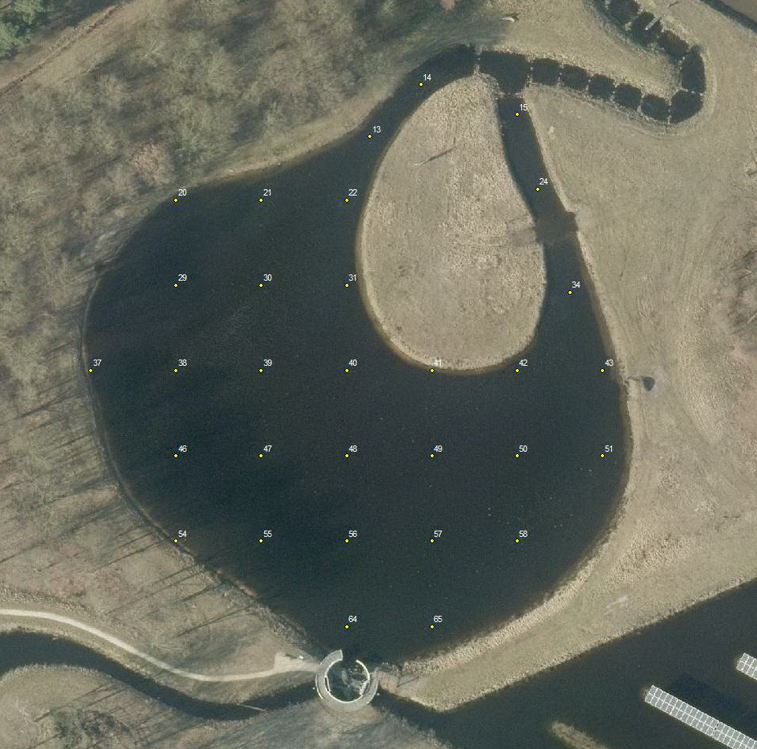

## Soerendonk 2014 – Resultaten

|  |  |  |  |
| --- | --- | --- | --- |
| **POINTID** | **Slibdikte**  **Maart 2014**  **(cm)** | **Slibdikte**  **Oktober 2014**  **(cm)** | **Verschil**  **(cm)** |
| **13** | 4 | 6 | **2** |
| **14** | 7 | 2 | **-5** |
| **15** | 3 | 4 | **1** |
| **20** | 4 | 3 | **-1** |
| **21** | 5 | 1 | **-4** |
| **22** | 5 | 5 | **0** |
| **24** | 8 | 4 | **-4** |
| **29** | 4 | 6 | **2** |
| **30** | 5 | 7 | **2** |
| **31** | 5 | 0 | **5** |
| **34** | 3 | 3 | **0** |
| **37** | 5 | 4 | **-1** |
| **38** | 11 | 10 | **-1** |
| **39** | 11 | 5 | **-6** |
| **40** | 8 | 6 | **-2** |
| **41** | 7 | 7 | **0** |
| **42** | 12 | 5 | **-7** |
| **43** | 15 | 2 | **-13** |
| **46** | 5 | 0 | **-5** |
| **47** | 5 | 3 | **-2** |
| **48** | 8 | 4 | **-4** |
| **49** | 15 | 2 | **-13** |
| **50** | 15 | 5 | **-10** |
| **51** | 10 | 5 | **-5** |
| **54** | 10 | 5 | **-5** |
| **55** | 9 | 2 | **-7** |
| **56** | 11 | 4 | **-7** |
| **57** | 12 | 6 | **-6** |
| **58** | 7 | 1 | **-6** |
| **64** | 3 | 0 | **-3** |
| **65** | 10 | 2 | **-8** |
|  | **7,80 (gemiddeld)** | **3,84 (gemiddeld)** | **-3,96 (verschil)** |

# Nuenen 2018

In Nuenen is de stadsvijver bij het gemeentehuis in 2018 op ongeveer dezelfde manier behandeld. In dit geval is er gebruik gemaakt van micro-organismen als vloeistof en in kleiballen.

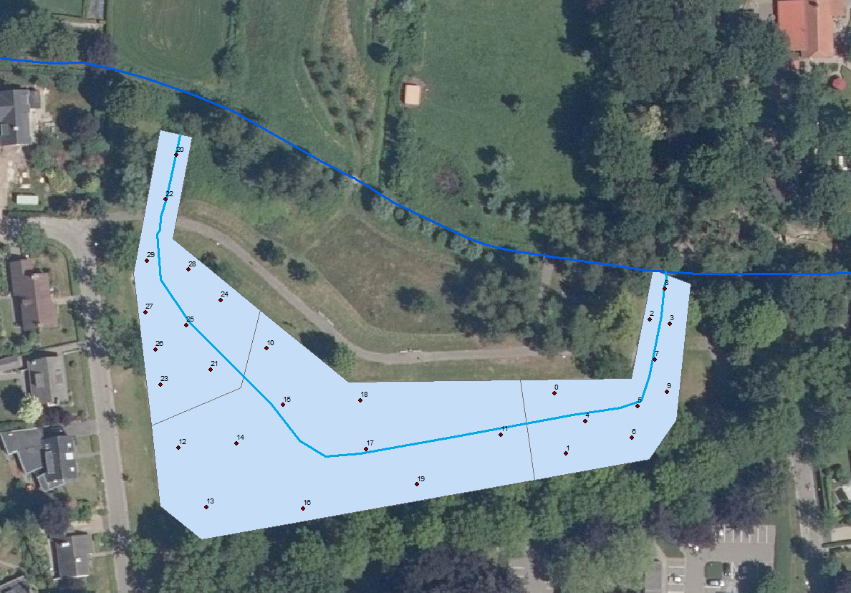

## Nuenen 2018 – Resultaten

|  |  |  |  |  |
| --- | --- | --- | --- | --- |
| **Vak 1** | **April 2019** | **Oktober 2019** | | **Verschil apr-okt** |
| **Boorpunt** | Slibdikte (cm) | Slibdikte (cm) | | Slibafbraak (cm) |
| **1** | 12 | 12 | | 0 |
| **2** | 10 | 7 | | 3 |
| **3** | 8 | 12 | | -4 |
| **4** | 22 | 11 | | 11 |
| **5** | 27 | 0 | | 27 |
| **6** | 8 | 0 | | 8 |
| **7** | 14 | 17 | | -3 |
| **8** | 15 | 0 | | 15 |
| **9** | 8 | 0 | | 8 |
| **10** | 28 | 0 | | 28 |
| **Gemiddelde slibdikte** | **15** | **6** | | **9 (gemiddelde afbraak)** |
| **Vak 2** | **April 2019** | **Oktober 2019** | **Verschil apr-okt** | |
| **Boorpunt** | Slibdikte (cm) | Slibdikte (cm) | Slibafbraak (cm) | |
| **1** | 29 | 0 | 29 | |
| **2** | 14 | 0 | 14 | |
| **3** | 15 | 0 | 15 | |
| **4** | 13 | 0 | 13 | |
| **5** | 14 | 23 | -9 | |
| **6** | 19 | 0 | 19 | |
| **7** | 13 | 11 | 2 | |
| **8** | 29 | 19 | 10 | |
| **9** | 23 | 10 | 13 | |
| **10** | 14 | 15 | -1 | |
| **Gemiddelde slibdikte** | **18** | **8** | **10 (gemiddelde afbraak)** | |
| **Vak 3** | **April 2019** | **Oktober 2019** | | **Verschil apr-okt** |
| **Boorpunt** | Slibdikte (cm) | Slibdikte (cm) | | Slibafbraak (cm) |
| **1** | 10 | 0 | | 10 |
| **2** | 10 | 0 | | 10 |
| **3** | 5 | 10 | | -5 |
| **4** | 8 | 0 | | 8 |
| **5** | 27 | 10 | | 17 |
| **6** | 13 | 0 | | 13 |
| **7** | 7 | 10 | | -3 |
| **8** | 18 | 0 | | 18 |
| **9** | 11 | 0 | | 11 |
| **10** | 7 | 0 | | 7 |
| **Gemiddelde slibdikte** | **12** | **3** | | **9 (gemiddelde afbraak)** |

# Conclusie

Het is mogelijk om met micro-organismen in ongeveer 6 maanden tijd de sliblagen in waterharmonica Soerendonk en de stadsvijver in Nuenen voor meer dan de helft af te breken.

# Aanbeveling

In het vervolg kan er ook gekeken worden naar het effect op ecologie en waterkwaliteit.